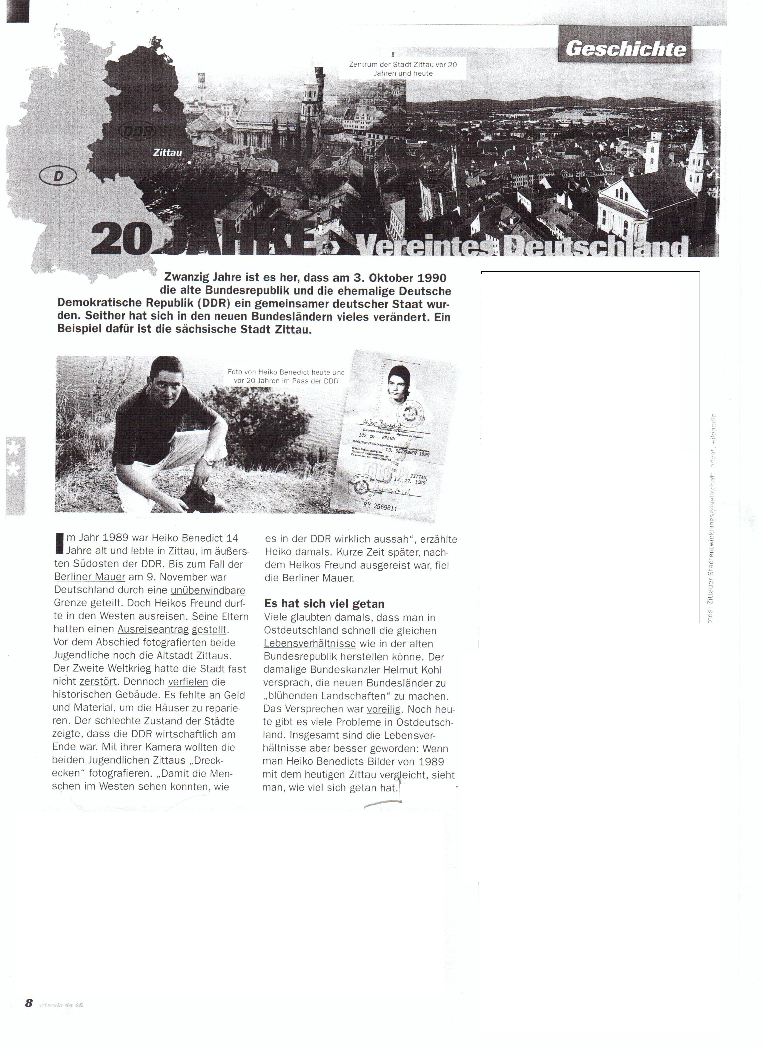
20 лет - объединенная Германия
Прошло 20 лет с тех пор как 3 октября 1990 года старая Федеративная Республика и бывшая Германская Демократическая Республика (ГДР) стали общим немецким государством. С того момента в новых федеральных землях многое изменилось. Примером этого является саксонский город Циттау.
В 1989 году Хейко Бенедикту было 14 лет, и он жил в Циттау, на крайнем юго-востоке ГДР. До падения Берлинской стены 9 ноября Германия была разделена непреодолимой границей. Но другу Хейко разрешалось выезжать на Запад. Его родители предоставили ему разрешение на выезд. Перед прощанием оба юноши сфотографировали старый город Циттау. Вторая мировая война почти не разрушила город. Но обрушились исторические здания. Не хватало денег и материала, чтобы отремонтировать дома. Плохое состояние городов показывало, что ГДР экономически была на краю. Своей камерой оба юноши хотели сфотографировать «Грязные уголки» Циттау. «Чтобы люди на Западе могли видеть, как все на самом деле выглядело в ГДР», рассказывал Хейко тогда. Через короткое время, после того как Хейко уехал, упала Берлинская стена.

Многое сделалось
Многие думали тогда, что в восточной Германии могли создать быстро такие же жизненные условия как в старой Федеративной Республике. Тогдашний бундесканцлер Хельмут Коль обещал сделать новые федеральные земли «цветущими пейзажами». Обещание было поспешным. Еще сегодня в Восточной Германии много проблем. В общей сложности однако жизненные условия стали лучше: когда сравнивают фото Хейко Бенедикта от 1989 года с сегодняшним Циттау, видят, как много сделалось.

